附件一：评价方法与评价指标
附件1-1 学生网上评教操作指南
评价方式有两种：分别是电脑终端和移动终端。
1.电脑终端：登录学校网站http://www.yznu.cn，在学校网站首页右上角点选“服务大厅”进入“业务直通车”→“课堂质量评价”
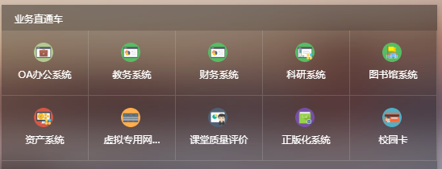

2. 移动终端：进入“微信-长师信息服务”or“今日校园”→“教学质量监测与评估”→“课堂质量评价”
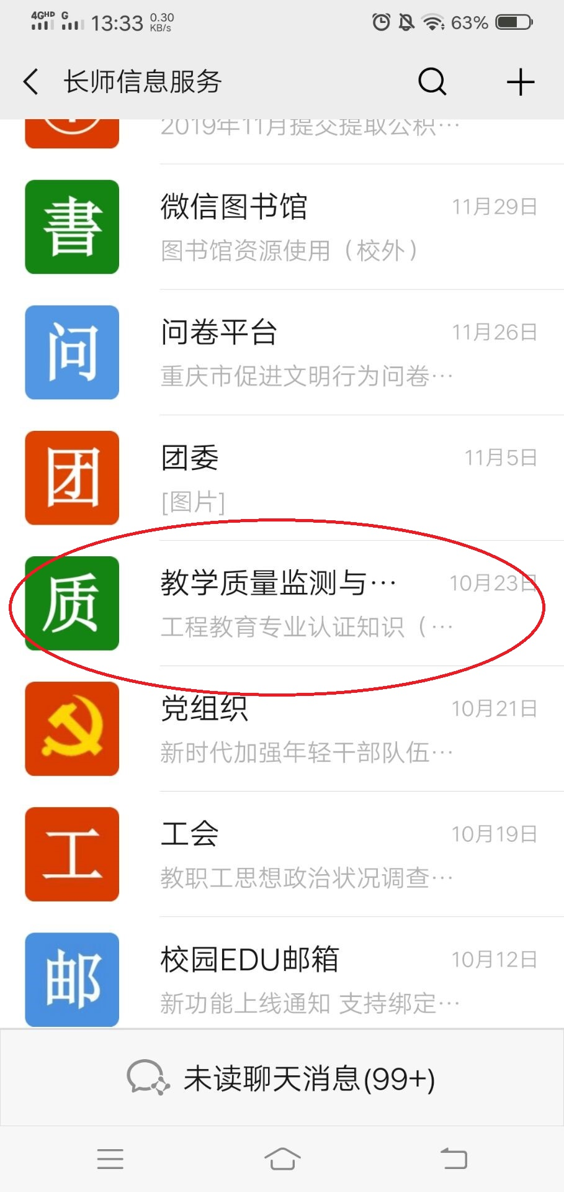→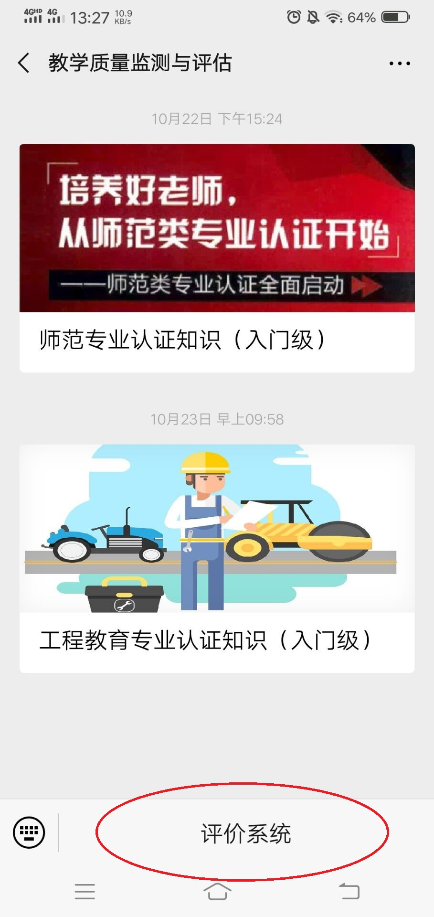→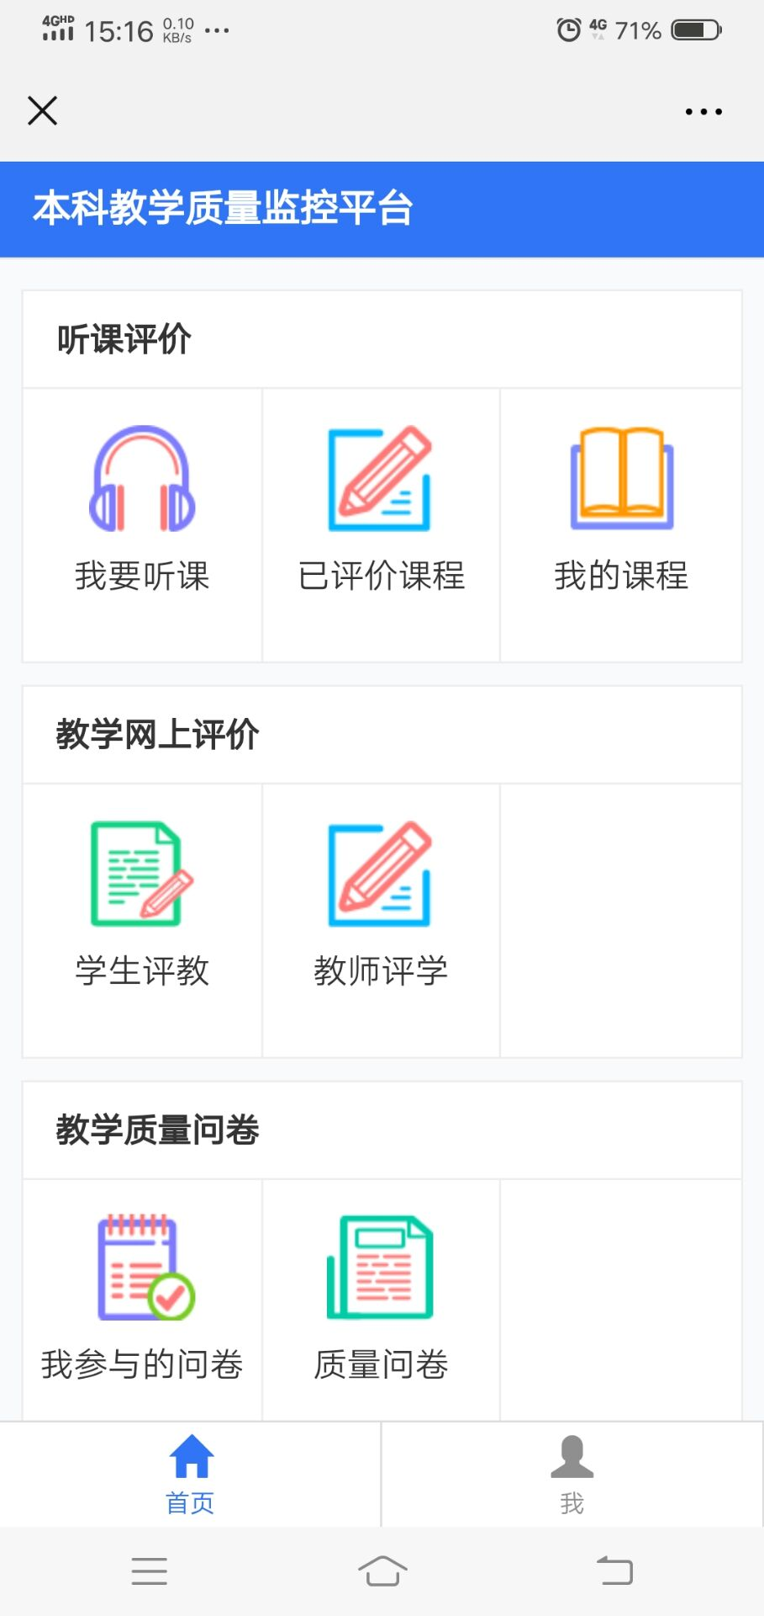
特别注意：
学生如不进行评教将无法选课、无法查看本学期课程成绩，请按实际情况认真填写。
附件1-2 课堂质量评价指标体系（学生用）
评价维度 | 评价指标 | 评价内容
评价维度 | 评价指标 | 理论类 | 实验（实训）类 | 术科类
学生中心  (40) | 满足学习需求  (10) | 有满足学习需求的资源、素材和求助渠道。 | 有满足学习需求的资源、素材和求助渠道。 | 有满足学习需求的资源、素材和求助渠道。
学生中心  (40) | 调动学习行为  (15) | 有目标明确的自学任务。 | 有目标明确的自学任务。 | 有目标明确的自学任务。
学生中心  (40) | 注重学习巩固  (15) | 经常有内容适切的课后作业，评讲及时，有学习反思。 | 经常有内容适切的实验（实训）作业，评讲及时，有学习反思。 | 经常有内容适切的课外技能技法训练作业，评讲及时，有学习反思。
产出导向  (40) | 服从课程目标  (10) | 围绕课程目标开展课堂学习。 | 围绕实验（实训）目标开展课堂学习。 | 围绕课程目标开展课堂学习。
产出导向  (40) | 突出课堂重点  (10) | 掌握了学习内容的重点。 | 掌握了实验（实训）项目的重点。 | 掌握了技能技法训练的重点。
产出导向  (40) | 达成预期成果  （20） | 掌握了课程的基本原理和基本技能，具备了分析和解决相应问题的能力。 | 掌握了实验仪器（软件工具等）的操作和使用，提高了动手能力，深化了对理论知识的理解。 | 掌握了基本的技能技法，并能熟练地运用。
产出导向  (40) | 达成预期成果  （20） | 具备了良好的学习习惯、学习方法，培养了创新精神。 | 具备了科学规范地进行实验（实训）的素养，培养了创新精神。 | 具备了良好的训练习惯、训练方法，培养了创新精神。
持续改进  (20) | 重视课堂反馈  (5) | 教师征求过课堂教学建议。 | 教师征求过课堂教学建议。 | 教师征求过课堂教学建议。
持续改进  (20) | 优化学习内容  (5) | 课堂学习内容充实，理论联系实际。 | 实验（实训）项目内容充实，要求明确，操作步骤清楚。 | 技能技法学习内容充实，要求明确，训练步骤清楚。
持续改进  (20) | 改善课堂生态  (10) | 教师为人师表，注重进行思想品德、人文情怀和科学态度的培养。 | 教师为人师表，注重进行思想品德、人文情怀和科学态度的培养。 | 教师为人师表，注重进行思想品德、人文情怀和科学态度的培养。

附件1-3 课堂质量评价指标体系（教师用）
评价维度 | 一级指标 | 二级指标 | 评价内容
评价维度 | 一级指标 | 二级指标 | 理论类 | 实验（实训）类 | 术科类
学生中心  (40) | 尊重学习需求  (10) | 激发需求（5） | 学生积极参与课堂学习。 | 学生积极参与实验（实训）项目。 | 学生积极参与技能技法训练。
学生中心  (40) | 尊重学习需求  (10) | 满足需求（5） | 有满足学生学习需求的资源、素材和求助渠道。 | 有满足学生学习需求的资源、素材和求助渠道。 | 有满足学生学习需求的资源、素材和求助渠道。
学生中心  (40) | 调动学习行为  (15) | 行为要求（7） | 学生有目标明确的自学任务。 | 学生有目标明确的自学任务。 | 学生有目标明确的自学任务。
学生中心  (40) | 调动学习行为  (15) | 行为管理（8） | 对学生的自学行为有跟踪管理。 | 对学生的自学行为有跟踪管理。 | 对学生的自学行为有跟踪管理。
学生中心  (40) | 注重学习巩固  (15) | 学习测评（7） | 有课堂随机测评。 | 有课堂随机测评。 | 有课堂随机测评。
学生中心  (40) | 注重学习巩固  (15) | 作业反思（8） | 经常布置内容适切的课后作业，评讲及时；安排学生进行学习反思。 | 经常布置内容适切的实验（实训）作业，评讲及时；安排学生进行学习反思。 | 经常布置内容适切的课外技能技法训练项目，评讲及时；安排学生进行学习反思。
产出导向  (40) | 服从课程目标  (10) | 明确目标（5） | 学生明晰课程的作用与目标。 | 学生明晰实验（实训）的作用与目标。 | 学生明晰课程的作用与目标。
产出导向  (40) | 服从课程目标  (10) | 瞄准目标（5） | 围绕课程目标组织课堂教学。 | 围绕实验（实训）目标组织教学。 | 围绕课程目标组织教学。
产出导向  (40) | 突出课堂重点  (10) | 理清重点（5） | 理清学生学习内容的重点。 | 理清实验（实训）项目的重点。 | 理清学生技能技法学习的重点。
产出导向  (40) | 突出课堂重点  (10) | 掌握重点（5） | 学生掌握了学习内容的重点。 | 学生掌握了实验（实训）项目的重点。 | 学生掌握了技能技法学习的重点。
产出导向  (40) | 达成预期成果  （20） | 知识技能（10） | 学生掌握了课程的基本原理和基本技能，并具备了分析和解决相应问题的能力。 | 学生掌握了实验仪器（软件工具）的操作和使用，提高了动手能力，深化了对理论知识的理解。 | 学生掌握了基本的技能技法，并能熟练地运用。
产出导向  (40) | 达成预期成果  （20） | 综合素质（10） | 学生具备了良好的学习习惯、学习方法，培养了创新精神。 | 学生具备了科学规范的实验（实训）素养，培养了创新精神。 | 学生具备了良好的训练习惯、训练方法，培养了创新精神。
持续改进  (20) | 重视课堂反馈  (5) | 课堂建议（2） | 经常征求学生对课堂学习的建议。 | 经常征求学生对课堂学习的建议。 | 经常征求学生对课堂学习的建议。
持续改进  (20) | 重视课堂反馈  (5) | 课堂评价（3） | 组织了期中课堂评价。 | 组织了期中课堂评价。 | 组织了期中课堂评价。
持续改进  (20) | 调整课堂行为  (5) | 优化内容（3） | 优化课堂内容，使其理论联系实际。 | 优化实验（实训）项目内容，使其要求明确，操作步骤清楚。 | 优化技能技法学习内容，使其要求明确，训练步骤清楚。
持续改进  (20) | 调整课堂行为  (5) | 改进方法（2） | 采用了切合学习内容的方式与手段。 | 采用了切合实验（实训）内容的方式与手段。 | 采用了切合技能技法学习内容的方式与手段。
持续改进  (20) | 改善课堂生态  (10) | 教书育人（5） | 注重对学生进行思想品德、人文情怀和科学态度的培养。 | 注重对学生进行思想品德、人文情怀和科学态度的培养。 | 注重对学生进行思想品德、人文情怀和科学态度的培养。
持续改进  (20) | 改善课堂生态  (10) | 为人师表（5） | 为人师表，言行得体。 | 为人师表，言行得体。 | 为人师表，言行得体。

